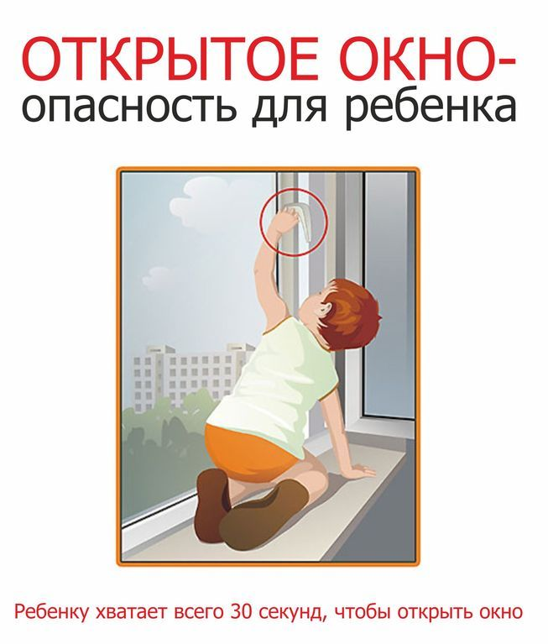
Консультация для родителей: "Осторожно! Открытые окна!"
Мой дом — моя крепость”, — гласит известная поговорка. Мы, взрослые, любим часто употреблять ее, и нередко забываем, что в нашем доме нас подстерегает много опасностей.
Достоинства современных ПВХ окон, такие как исключительная прозрачность стекла и лёгкость открывания, с другой стороны становятся их недостатками, угрожающими жизни детей.
Каждой год от падения из окон гибнет огромное количество людей и большинство из них – дети. Управление здравоохранения и медики с наступлением тёплого времени года призывают родителей быть особенно бдительными к своим детям, следить, чтобы они не подходили к открытым окнам, а также не ставили малыша на подоконник, чтобы отвлечь его.
С массовой установкой москитных сеток на пластиковые окна, этот функциональный аксессуар, защищающий от насекомых, представляет большую опасность при неправильном использовании. Ребенок видит некое препятствие впереди, уверенно опирается на него, и в результате может выпасть вместе с сеткой, которая не рассчитана на вес даже самого крохотного годовалого ребёнка. Зачастую дети опираются руками на антимоскитные сетки, которые крепятся снаружи на маленьких саморезах, и вываливаются на улицу вместе с ними.
Сегодня детская безопасность в окнах является актуальной и очень большой проблемой повсеместно, особенно для российских мегаполисов.
В большинстве случаев дети получают тяжелую сочетанную травму, которая сопровождается черепно-мозговыми травмами, повреждением центральной нервной системы, конечностей, костей, внутренних органов (разрывом печени и селезенки), что требует длительного лечения и восстановления, которое может исчисляться неделями, а то и месяцами. Иногда ребенок так и не может полностью восстановить здоровье и остается инвалидом на всю жизнь. Нередки случаи, когда ребенок умирает на месте или по дороге в больницу.
Соблюдайте следующие правила:
1. Не оставлять окна открытыми, если дома маленький ребенок, поскольку достаточно отвлечься на секунду, которая может стать последним мгновением в жизни ребенка или искалечить навсегда.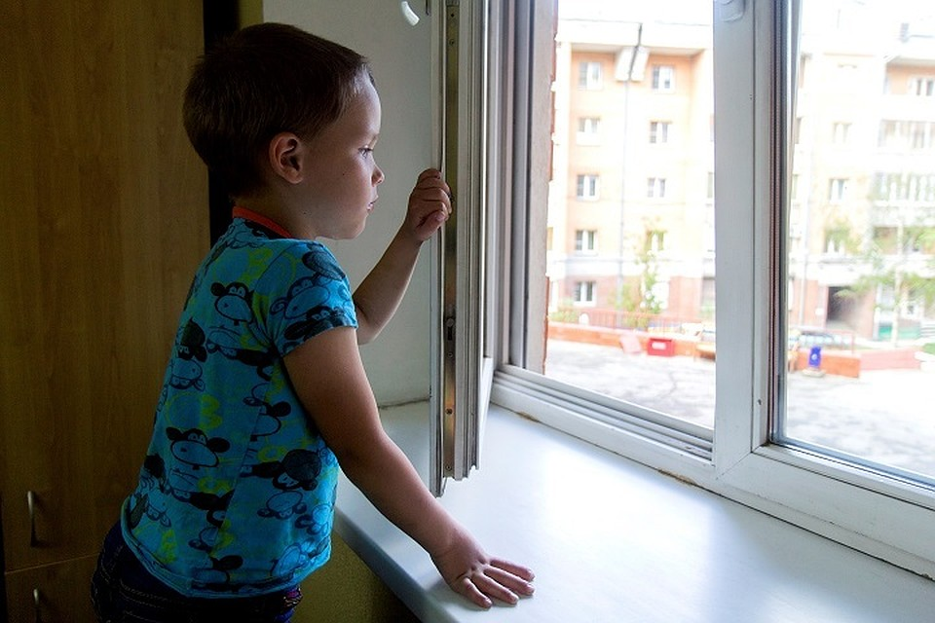

2. Не использовать москитные сетки без соответствующей защиты окна – дети любят опираться на них, воспринимая как надёжную опору, а потом выпадают вместе с ними наружу. 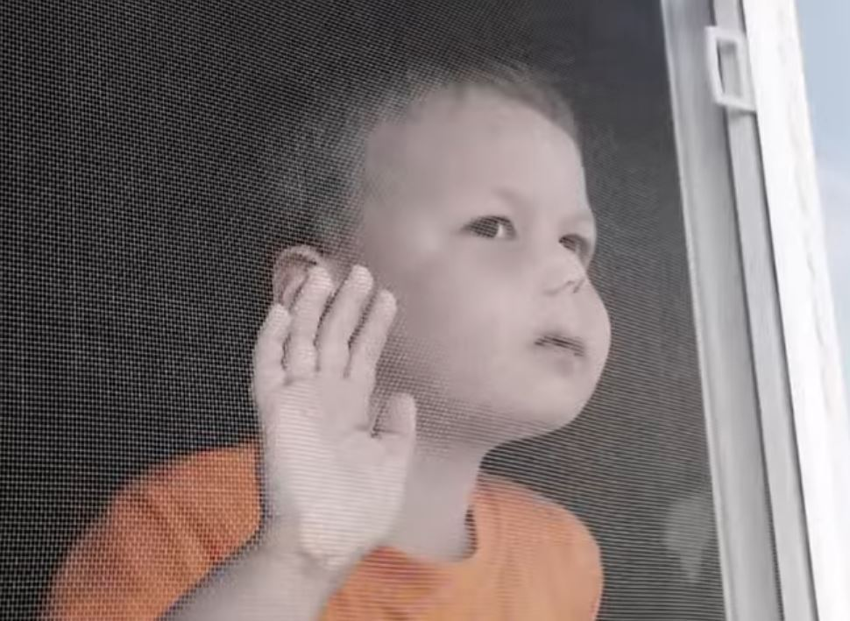
3. Не оставлять ребенка без присмотра, особенно играющего возле окон и стеклянных дверей. 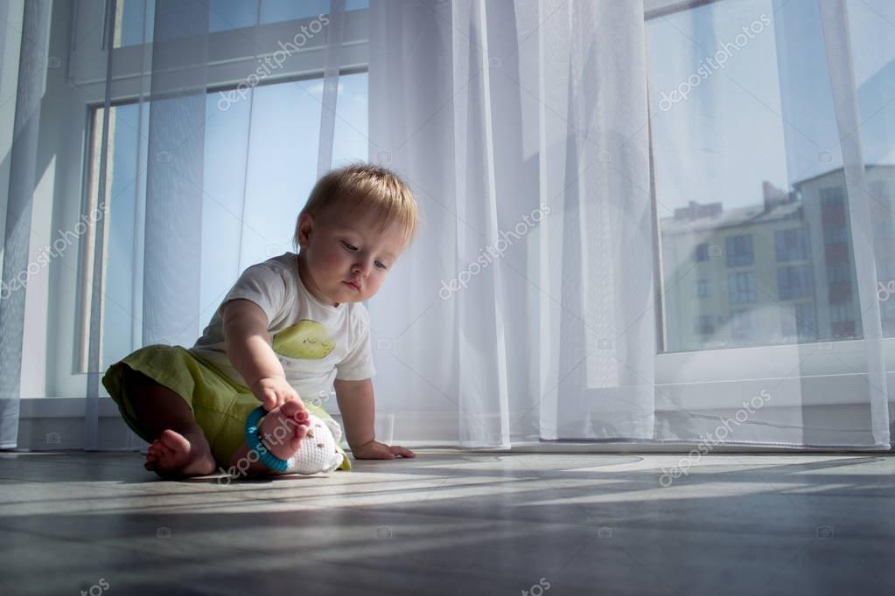
4. Не ставить мебель поблизости окон, чтобы ребёнок не взобрался на подоконник и не слетел вниз. 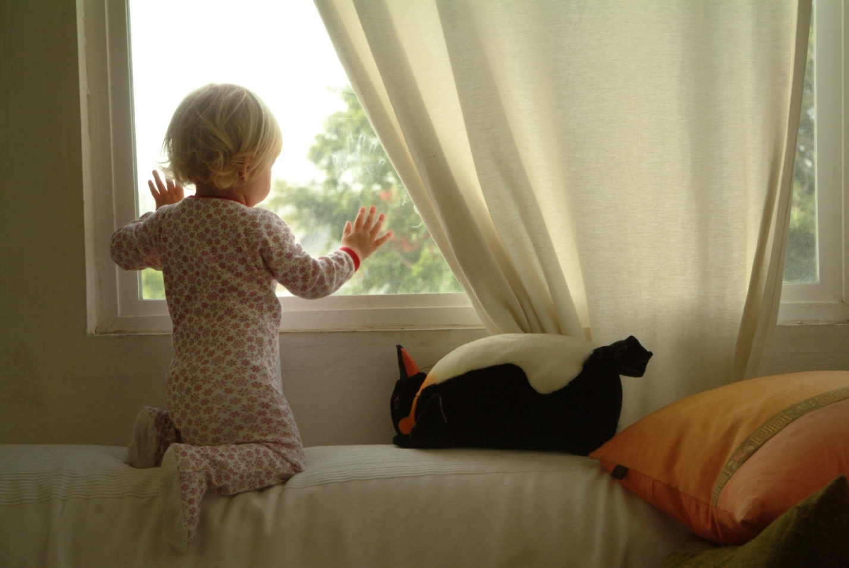
5.Не следует позволять детям прыгать на кровати или другой мебели, расположенной вблизи окон.
6. Не следует класть вещи в беспорядке в процессе уборки возле балконных или межкомнатных остеклённых дверей, так как ребёнок может споткнуться и нанести себе травму. 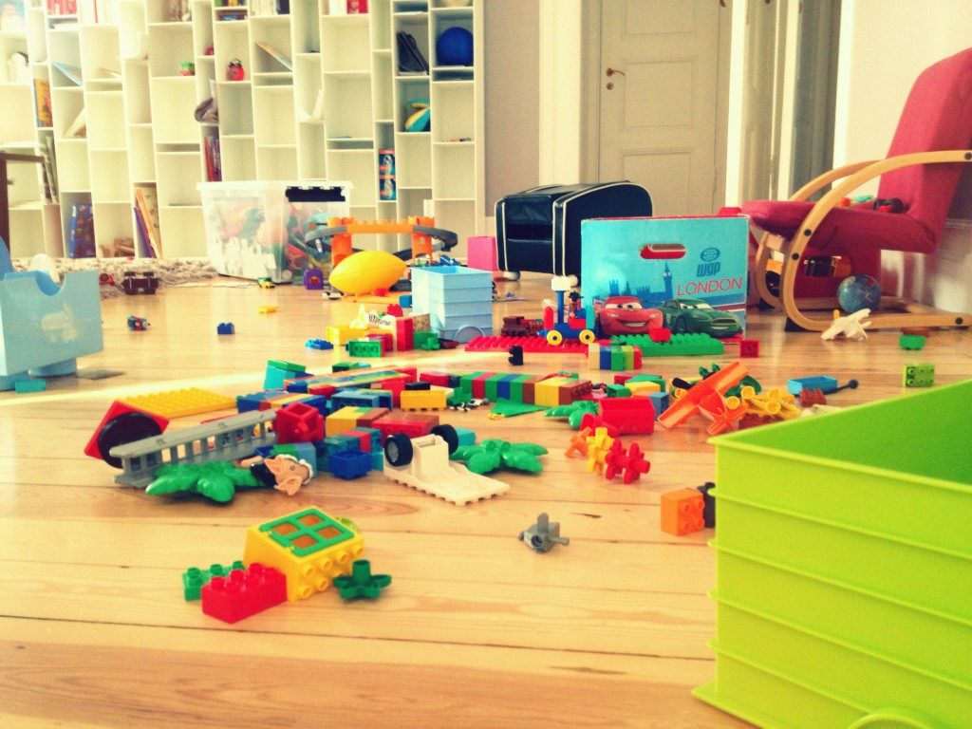

7. Преподавать детям уроки безопасности. Учить старших детей приглядывать за младшими.
8.Тщательно подобрать аксессуары на окна для детской комнаты. В частности, средства солнцезащиты, такие как жалюзи и рулонные шторы должные быть без свисающих шнуров и цепочек. Ребёнок может в них запутаться и спровоцировать удушье.
9. Посадить под окнами зелёные насаждения, особенно, если вы живёте в частном доме, которые смогут смягчить приземление в случае выпадения ребёнка из окна.
10. Установить на окна блокираторы, препятствующие открытию окна ребёнком самостоятельно.
